КОМАЦУ
ГИДРАВЛИЧЕСКИЙ ЭКСКАВАТОР
PС220LC-7

С
КОВШОМ 1.0м³ (САЕ)
СТРЕЛОЙ 5850 мм
РУКОЯТЬЮ 3045 мм
СТАЛЬНОЙ КАБИНОЙ
БАШМАКАМИ 800 мм С ТРЕМЯ ГРУНТОЗАЦЕПАМИ
ОБОГРЕВАТЕЛЕМ И АНТИЗАПОТЕВАТЕЛЕМ

ДЛЯ РАБОТЫ
ПРИ ТЕМПЕРАТУРЕ ОТ -40С^{о} ДО +40С^{о}



ГИДРАВЛИЧЕСКИЙ ЭКСКАВАТОР PС220LC-7 EXCEL

ТЕХНИЧЕСКИЕ ХАРАКТЕРИСТИКИ

ЭКСПЛУАТАЦИОННЫЙ ВЕС | 24550 КГ
С УЧЕТОМ ПОЛНОЙ ЗАПРАВКИ ТОПЛИВОМ, СМАЗКОЙ, ОХЛАЖДАЮЩЕЙ ЖИДКОСТЬЮ, МАСЛОМ ГИДРАВЛИЧЕСКОЙ СИСТЕМЫ, ВЕСА ОБОРУДОВАНИЯ: СТРЕЛЫ ДЛИНОЙ 5850ММ, РУКОЯТИ ДЛИНОЙ 3045ММ, 1.0 м³ КОВШОМ С ОБРАТНОЙ ЛОПАТОЙ, БАШМАКАМИ 800мм С ТРЕМЯ ГРУНТОЗАЦЕПАМИ И ОПЕРАТОРОМ
МОЩНОСТЬ НА МАХОВИКЕ:
SAE (J1349) | 125КВТ/168л.с./2000RPM
DIN (6270) | 125/КВТ/170PS/2000RPM
ЕМКОСТЬ КОВША
SAE | 1.00КУБ.М
СЕСЕ | 0.90КУБ.М
ШИРИНА КОВША
БЕЗ БОКОВЫХ ЗУБЬЕВ | 1155ММ
С БОКОВЫМИ ЗУБЬЯМИ | 1260ММ
ДЛИНА СТРЕЛЫ | 5850ММ
ДЛИНА РУКОЯТИ | 3045ММ
УСИЛИЕ ПРИ КОПАНИИ
УСИЛИЕ СОЗДАВАЕМОЕ КОВШОМ (SAE)  УСИЛИЕ СОЗДАВАЕМОЕ КОВШОМ (ISO) | 152 кН (15500 КГс)  172 кН (17500 КГс)
УСИЛИЕ НА РУКОЯТЬ КОВША (SAE) | 119 кН (12100 КГс)
ДВИГАТЕЛЬ: | KOMATSU
ПРОИЗВОДИТЕЛЬ |  | SАA6D102Е-2
МОДЕЛЬ | SAA6D102E-2
СИСТЕМА ОХЛАЖДЕНИЯ | ВОДЯНОГО ОХЛАЖДЕНИЯ
СИСТЕМА ВПУСКА ВОЗДУХА | С ТУРБОНАДДУВОМ
КОЛ-ВО ЦИЛИНДРОВ | 6
ДИАМЕТР ЦИЛИНДРА | 102ММ
ХОД ПОРШНЯ | 120ММ
РАБОЧИЙ ОБЪЕМ ЦИЛИНДРА | 5.883Л
МАКСИМАЛЬНЫЙ КРУТЯЩИЙ МОМЕНТ | 686Нм (70.0 кгс)/ ПРИ 1500 ОБ/МИН
ТОПЛИВНАЯ СИСТЕМА
ТОПЛИВО | ДИЗЕЛЬНОЕ ТОПЛИВО МАРКИ D975-60T No.2D ПО СПЕЦИФИКАЦИИ ASTM
МЕТОД ВПРЫСКА | НЕПОСРЕДСТВЕННЫЙ ВПРЫСК
РЕГУЛЯТОР | МЕХАНИЧЕСКИЙ ВСЕРЕЖИМНЫЙ РЕГУЛЯТОР
СИСТЕМА СМАЗКИ
СПОСОБ СМАЗКИ | ПРИНУДИТЕЛЬНЫЙ
ТИП | ШЕСТЕРЕНЧАТЫЙ НАСОС
ФИЛЬТР | ПОЛНОПОТОЧНОГО ТИПА
СПОСОБ ОХЛАЖДЕНИЯ | ВОДЯНОГО ОХЛАЖДЕНИЯ
МЕТОД ОХЛАЖДЕНИЯ | ПРИНУДИТЕЛЬНАЯ ЦИРКУЛЯЦИЯ ПРИ ПОМОЩИ ЦЕНТРОБЕЖНОГО НАСОСА
ТИП ВЕНТИЛЯТОРА | ВСАСЫВАЮЩЕГО ТИПА
ТИП ВОЗДУХООЧИСТИТЕЛЯ | СУХОГО ТИПА С АВТОМАТИЧЕСКОЙ СИСТЕМОЙ УДАЛЕНИЯ ПЫЛИ
СИСТЕМА ЗАПУСКА
МЕТОД ЗАПУСКА | ПУСКОВОЙ ЭЛЕКТРОДВИГАТЕЛЬ
НАПРЯЖЕНИЕ ПУСКОВОГО ДВИГАТЕЛЯ | 24В
МОЩНОСТЬ ПУСКОВОГО ДВИГАТЕЛЯ | 5.5КВт
НАПРЯЖЕНИЕ ГЕНЕРАТОРА | 24В
СИЛА ТОКА НА ГЕНЕРАТОРЕ  АККУМУЛЯТОРНЫЕ БАТАРЕИ  ДОПОЛНИТЕЛЬНЫЕ СРЕДСТВА ЗАПУСКА  ПРЕДПУСКОВОЙ ПОДОГРЕВАТЕЛЬ | 35А  12В Х 2 – 170 А/Ч  ЭЛЕКТРОСПИРАЛЬ ВО ВПУСКНОМ КОЛЛЕКТОРЕ  ТИПА МИКУНИ  АНТИФРИЗ 3500 ККАЛ/Ч  ВОЗДУХ 4000 ККАЛ/Ч
ГИДРАВЛИЧЕСКАЯ СИСТЕМА
ТИП  КОЛИЧЕСТВО ВЫБИРАЕМЫХ РЕЖИМОВ | СИСТЕМА HYDRAUMIND  3
ГЛАВНЫЙ НАСОС
ТИП | ПОРШНЕВОЙ НАСОС С РЕГУЛИРУЕМОЙ МОЩНОСТЬЮ
КОЛИЧЕСТВО НАСОСОВ | 2
МАКСИМАЛЬНАЯ ПРОИЗВОДИТЕЛЬНОСТЬ | 439Л/МИН
РЕГУЛИРОВКА ПРЕДОХРАНИТЕЛЬНЫХ КЛАПАНОВ
МАГИСТРАЛИ РАБОЧЕГО ОБОРУДОВАНИЯ | 37.3 МПа (380 КГс / см² / 5,400 PSI)
МАГИСТРАЛИ ДВИЖЕНИЯ | 37.3 МПа (380 КГс / см² / 5,400 PSI)
МАГИСТРАЛИ ПОВОРОТА | 28.4 МПа (290 КГс / см² / 4,120 PSI)
МАГИСТРАЛИ УПРАВЛЕНИЯ | 3.2 МПа (33 КГс / см² / 470 PSI)
КОНТРОЛЬНЫЙ КЛАПАН
ТИП | 6-ТИ ЗОЛОТНИКОВОГО ТИПА х1
ГИДРАВЛИЧЕСКИЙ МОТОР
ПЕРЕДВИЖЕНИЯ | АКСИАЛЬНО-ПОРШНЕВОГО ТИПА Х 2
ПОВОРОТА | АКСИАЛЬНО-ПОРШНЕВОГО ТИПА Х 1
КОЛ-ВО ЦИЛИНДРОВ - ДИАМЕТР ЦИЛИНДРА Х ХОД ПОРШНЯ Х ДИАМЕТР ПОРШНЯ
СТРЕЛА | 2-130ММ Х 1335ММ Х 90ММ  (5.1” x 52.6” x 3.5”)
РУКОЯТЬ | 1-140ММ Х 1635ММ Х 100ММ  (5.5” x 64.4” x 3.9”)
КОВШ | 1-130ММ Х 1020ММ Х 90ММ
 | (5.1” x 40.2” x 3.5”)
КАБИНА ОПЕРАТОРА
ТИП | ЦЕЛЬНОСТАЛЬНАЯ, ЗАКРЫТОГО ТИПА
ОРГАНЫ УПРАВЛЕНИЯ
ТИП | ДВА РЫЧАГА УПРАВЛЯЮТ СТРЕЛОЙ, РУКОЯТЬЮ, КОВШОМ, И ПОВОРОТОМ ВЕРХНЕЙ ПЛАТФОРМЫ ЭКСКАВАТОРА
УПРАВЛЕНИЕ ПОВРОТОМ
ТИП | ДВУРЫЧАЖНОЕ
ПРИВОД
СПОСОБ ПРИВОДА | ГИДРОСТАТИЧЕСКИЙ

СИСТЕМА РЕДУКЦИИ | ПЛАНЕТАРНАЯ ШЕСТЕРНЯ, C ДВОЙНОЙ РЕДУКЦИЕЙ
МАКСИМАЛЬНОЕ ТЯГОВОЕ УСИЛИЕ | 20570КГс (202кН)
МАКС. СКОРОСТЬ ДВИЖЕНИЯ (ПОВЫШЕННАЯ)  МАКС. СКОРОСТЬ ДВИЖЕНИЯ (ПОНИЖЕННАЯ) | 5.5КМ/Ч  3.1 КМ/Ч
МАКС. УКЛОН | 70% (35^{о})
ТОРМОЗА
ДВИЖЕНИЯ
РАБОЧИЙ ТОРМОЗ | ГИДРАВЛИЧЕСКИЕ С БЛОКИРОВКОЙ
СТОЯНОЧНЫЙ ТОРМОЗ | МОКРОГО ТИПА, МНОГОДИСКОВЫЕ
ПОВОРОТНЫЙ МЕХАНИЗМ
РАБОЧИЙ ТОРМОЗ | ГИДРАВЛИЧЕСКИЙ БЛОКИРОВОЧНОГО ТИПА
БЛОКИРОВОЧНЫЙ ТОРМОЗ | МОКРОГО ТИПА, МНОГОДИСКОВЫЕ
ХОДОВАЯ ЧАСТЬ
ТИП | ГУСЕНИЧНО-ТРАКТОРНОГО ТИПА
ОСНОВНАЯ РАМА | Х-ОБРАЗНАЯ РАМА
НИЖНЯЯ РАМА | КОРОБЧАТОГО ТИПА
СМАЗКА БАШМАКОВ | СМАЗАННОГО ТИПА
НАТЯЖЕНИЕ ГУСЕНИЦЫ | ГИДРАВЛИЧЕСКОГО ТИПА
БАШМАКИ
ТИП | С ТРЕМЯ ГРУНТОЗАЦЕПАМИ
КОЛИЧЕСТВО БАШМАКОВ | 51 С КАЖДОЙ СТОРОНЫ
КОЛИЧЕСТВО КАТКОВ
ПОДДЕРЖИВАЮШИЕ КАТКИ | 2 С КАЖДОЙ СТОРОНЫ
НАПРАВЛЯЮЩИЕ КАТКИ | 10 С КАЖДОЙ СТОРОНЫ
ДАВЛЕНИЕ НА ГРУНТ | 0.37 КГс / см²
СИСТЕМА ПОВОРОТА
МЕХАНИЗМ ПРИВОДА | ГИДРОСТАТИЧЕСКИЙ
РЕДУКЦИОННАЯ СИСТЕМА | ПЛАНЕТАРНАЯ ШЕСТЕРНЯ С ДВОЙНОЙ РЕДУКЦИЕЙ
СКОРОСТЬ ПОВОРОТА | 11.7 ОБ/МИН
ЕМКОСТЬ СИСТЕМ ОХЛАЖДЕНИЯ И СМАЗКИ
ТОПЛИВНЫЙ БАК | 400Л
РАДИАТОР | 30.9Л
ДВИГАТЕЛЬ | 24Л
КОНЕЧНЫЙ ПРИВОД С КАЖДОЙ СТОРОНЫ | 4.5Л
ПРИВОД ПОВОРОТА | 6.6Л
ГИДРАВЛИЧЕСКАЯ СИТЕМА | 143Л
ГИДРАВЛИЧЕСКИЙ ЭКСКАВАТОР PС220LC-7 EXCEL

(СТРЕЛА 5850ММ, РУКОЯТЬ 3045ММ)

А: ДЛИНА | 9885ММ
В: ДЛИНА ПО ЗЕМЛЕ | 5190ММ
С: ВЫСОТА ДО ВЕРХА СТРЕЛЫ | 3160ММ
D: ШИРИНА | 3280ММ
E: ВЫСОТА ДО ВЕРХА КАБИНЫ | 3015ММ
F: КЛИРЕНС ДО ПРОТИВОВЕСА | 1100ММ
G: МИН. КЛИРЕНС | 440ММ
H: ПОВОРОТНЫЙ РАДИУС | 2940ММ
I: ДЛИНА ГУСЕНИЦЫ НА ЗЕМЛЕ | 3845ММ
J: ДЛИНА ГУСЕНИЦЫ | 4640ММ
K: ШИРИНА КОЛЕИ ГУСЕНИЦЫ | 2380ММ
L: ШИРИНА С ГУСЕНИЦАМИ | 2980ММ
M: ШИРИНА БАШМАКА | 800ММ
N: ВЫСОТА ГРУНТОЗАЦЕПА | 26ММ
O: ВЫСОТА КАБИНЫ ОПЕРАТОРА | 2110ММ
P: ШИРИНА КАБИНЫ  Q: РАССТОЯНИЕ ОТ ЦЕНТРА ПОВОРОТА ДО  ЗАДНЕЙ ЧАСТИ ПРОТИВОВЕСА  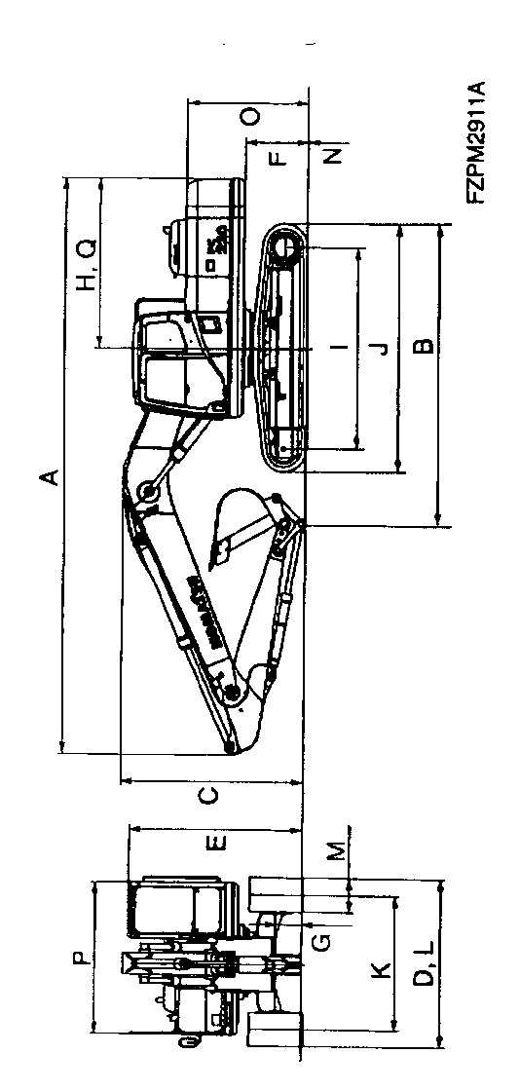 | 2710ММ  2905ММ
ГИДРАВЛИЧЕСКИЙ ЭКСКАВАТОР PС220-7 EXCEL
РАБОЧИЙ РАДИУС

(СТРЕЛА 5850ММ, РУКОЯТЬ 3045ММ)
ХАРАКТЕРИСТИКИ

А: МАКС. ВЫСОТА КОПАНИЯ | 10000ММ
В: МАКС. ВЫСОТА ПРИ РАЗГРУЗКЕ | 7035ММ
С: МАКС. ГЛУБИНА КОПАНИЯ | 6920ММ
D: МАКС. ГЛУБИНА ВЕРТИКАЛЬНОЙ СТЕНЫ ПРИ КОПАНИИ | 6010ММ
Е: МАКС. ГЛУБИНА ПРИ СРЕЗЕ 8'(2440ММ) | 6700ММ
F: МАКС. ТОЧКА ПО ГЛУБИНЕ | 10180ММ
G: МАКС. ТОЧКА ДОСТИЖЕНИЯ НА УРОВНЕ ЗЕМЛИ | 10020ММ
Н: МИН. РАДИУС ПОВОРОТА | 3450ММ

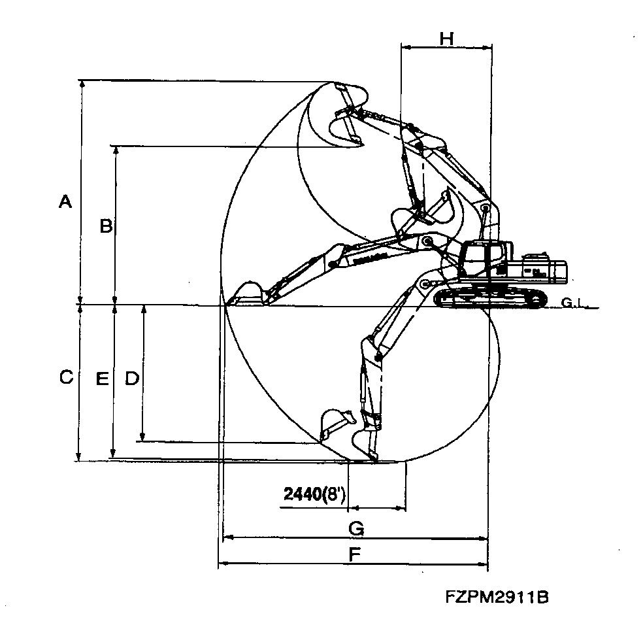
ГИДРАВЛИЧЕСКИЙ ЭКСКАВАТОР РС220LC-7 EXCEL

ТАБЛИЦА АКСЕСУАРОВ

НОМЕР ПО КАТАЛОГУ | НАИМЕНОВАНИЕ | КОЛ-ВО | ПРИМЕЧАНИЕ
 | КЛЮЧ ЗАЖИГАНИЯ | 2
 | РУКОВОДСТВО ПО ЭКСПЛУАТАЦИИ И РЕМОНТУ | 1
 | КАТАЛОГ ЗАПАСНЫХ ЧАСТЕЙ | 1
ГИДРАВЛИЧЕСКИЙ ЭКСКАВАТОР РС220LC-7 EXCEL

ОПЦИОННЫЙ ИНСТРУМЕНТ

НОМЕР ПО КАТАЛОГУ | НАИМЕНОВАНИЕ | КОЛ-ВО | ПРИМЕЧАНИЕ
09056-04613 | СУМКА ДЛЯ КЛЮЧЕЙ | 1
09019-08035 | КЛЮЧ | 1
09002-01417 | КЛЮЧ | 1
09002-03032 | КЛЮЧ | 1
09033-00190 | ОТВЕРТКА | 1
09039-00150 | МОЛОТОК | 1
09055-10390 | БРУСОК | 1
07952-70004 | НАСОС | 1
07950-90403 | КАТРИДЖ | 1
09007-00836 | КЛЮЧ | 1
09007-00425 | КЛЮЧ | 1
2Y-98-21130 | ИНСТРУМЕНТАРИЙ | 1
ГИДРАВЛИЧЕСКИЙ ЭКСКАВАТОР РС220LC-7 EXCEL

ТАБЛИЦА ОПЦИОННЫХ ЗАПАСНЫХ ЧАСТЕЙ

НОМЕР ПО КАТАЛОГУ | НАИМЕНОВАНИЕ | КОЛ-ВО | ПРИМЕЧАНИЕ
6732-11-8181 | ПРОКЛАДКА | 6 | КРЫШКА ГОЛОВКИ ЦИЛИНДРА
6732-11-8210 | ИЗОЛЯТОР | 6 | КРЫШКА ГОЛОВКИ ЦИЛИНДРА
6735-51-5141 | КАРТРИДЖ | 1 | ФИЛЬТР МОТОРНОГО МАСЛА
6732-71-6111 | КАРТРИДЖ | 1 | ТОПЛИВНЫЙ ФИЛЬТР
6732-61-4170 | V-РЕМЕНЬ | 1 | ВЕНТИЛЯТОР
20Y-60-31121 | ЭЛЕМЕНТ | 1 | ГИДРАВЛИЧЕСКИЙ ФИЛЬТР
07000-05160 | О-КОЛЬЦО | 1 | ГИДРАВЛ. ФИЛЬТР, СТАКАН
07000-15195 | О-КОЛЬЦО | 1 | ГИДРАВЛИЧЕСКИЙ ФИЛЬТР
07002-11223 | О-КОЛЬЦО | 1 | ОТБОР МОЩНОСТИ
07002-12434 | О-КОЛЬЦО | 5 | СЛИВНАЯ ПРОБКА
07020-00000 | ФИТТИНГ | 4
07020-00675 | ФИТТИНГ | 4
ГИДРАВЛИЧЕСКИЙ ЭКСКАВАТОР РС220LC-6 EXCEL

ГРУЗОПОДЪЕМНОСТЬ

CТРЕЛА 5850ММ
КОВШ 1.00 КУБ.М (SAE)
БАШМАК С ТРЕМЯ ГРУНТОЗАЦЕПАМИ 600 ММ

L: РУКОЯТЬ 3045ММ
А: РАССТОЯНИЕ ОТ ЦЕНТРА ПОВОРОТА
В: ВЫСОТА ДО МЕСТА КРЕПЛЕНИЯ КОВША

Cf: РАСЧЕТ СПЕРЕДИ
Cs: РАСЧЕТ СБОКУ
⊗: РАСЧЕТ ПРИ МАКС. ТОЧКЕ ДОСТИЖЕНИЯ

A  B | ◙ MAX |  | 7.6m25ft |  | 6.1m20ft |  | 4.6m15ft |  | 3.0m10ft |  | 1.5m ft
A  B | Cf | Cs | Cf | Cs | Cf | Cs | Cf | Cs | Cf | Cs | Cf | Cs
7.6 m  25 ft | 2900  6,400 | 2900  6,400 |  |  | 3900  8,700 | 3900  8,700
6.1 m  20 ft | 2750  6,100 | 2750  6,10 | 3700  7,800 | 3500  7,800 | 4100  9,000 | 4100  9,000
4.6 m  15 ft | 2800  6,200 | 2750  6,000 | 4600  10,000 | 3450  7,600 | 4800  10,600 | 4800  10,600
3.0 m  10 ft | 2950  6,500 | 2450  5,500 | 4900  10,800 | 3350  7,400 | 5900  13,000 | 4900  10,800 | 7450  16,500 | 7540  16,500 | 11800  26,000 | 11800  26,000
1.5 m  5 ft | 3250  7,200 | 2350  5,200 | 4750  10,400 | 3200  7,000 | 6850  15,100 | 4600  10,100 | 9700  21,400 | 7150  15,700 | 6850  15,100 | 6850  15,100
0 m  0 ft | 3650  8,100 | 2400  5,300 | 4600  10,100 | 3050  6,700 | 6550  14,500 | 4350  9,600 | 10500  23,200 | 6700  14,800 | 7800  17,100 | 7600  17,100
-1.5 m  -5 ft | 4000  8,800 | 2600  5,800 | 4550  10,000 | 3000  6,600 | 6450  14,200 | 4200  9,300 | 10,300  22,700 | 6550  14,400 | 11150  24,600 | 11150  24,600 | 6900  15,200 | 6900  15,200
-3.0m  -10 ft | 4700  10,400 | 3100  6,900 |  |  | 6400  14,200 | 4200  9,300 | 10,350  22,800 | 6550  14,500 | 16050  35,400 | 13100  28,900 | 10750  23,700 | 10750  23,700
-4.6m  -15 ft | 6500  14,300 | 4300  9,500 |  |  | 6600  14,500 | 4350  9,600 | 10400  23,000 | 6750  14,900 | 15200  33,500 | 13500  29,800

- НАГРУЗКА ЛИМИТИРОВАНА ЕМКОСТЬЮ ГИДРАВЛИЧЕСКОЙ СИСТЕМЫ, А НЕ ВОЗМОЖНОСТЬЮ ОПРОКИДЫВАНИЯ МАШИНЫ. РАСЧЕТЫ ОСНОВАНЫ НА СТАНДАРТАХ SAE No J1097. РАСЧИТАННАЯ НАГРУЗКА НЕ ПРЕВЫШАЕТ 87% ЕМКОСТИ ГИДРАВЛИЧЕСКОЙ СИСТЕМЫ ИЛИ 75% НАГРУЗКИ ОПРОКИДЫВАНИЯ.

